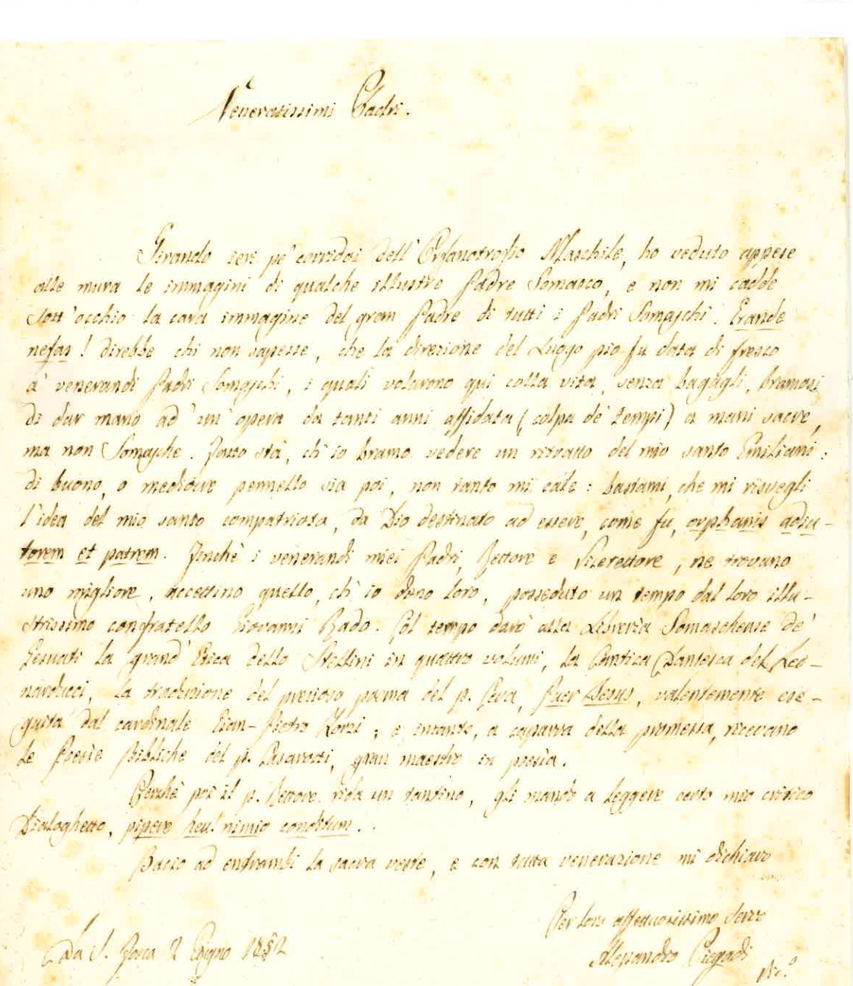

Veneratissimo Padre,

girando ieri pe’ corridoi dell’Orfanotrofio Maschile, ho veduto appese alle mura le immagi di qualche illustre Padre Somasco, e non mi cadde sott’occhio la cara immagine del gran Padre di tutti i Padri Somaschi. *Erande nefas!* direbbe chi non sapesse, che la donazione del luogo pio fu data di fresco a’ venerandi Padri Somaschi, i quali volarono qui colla vita, senza bagagli, bramosi di dar mano ad un’opera da anni affidata ( colpa de’ tempi ) a mani sacre, ma non Somasche. Fatto stà, ch’io bramo vedere un ritratto del mio santo Emiliani: di buono, o mediocre pennello sia poi, non tanto mi cale: bastami, che mi risvegli l’idea del mio santo compatriota, da Dio destinato ad essere, come fu, *orphanis adiutorem et patrem*. Finchè i venerandi miei Padri, Rettore e Vicerettore[1], ne trovano uno migliore, accettino quello, ch’io dono loro, posseduto un tempo dal loro illustrissimo confratello Giovanni Rado[2]. Col tempo darò alla Libreria Somaschense de’ Gesuati La grand’Etica dello Stellini in quattro volumi[3], la Cantica Dantesca del Leonarducci[4], la traduzione del prezioso poema del P. Ceva[5], *Puer Jesus*, valentemente eseguita dal cardenale Gian Pietro Zorzi[6], e intanto, a caparra della promessa, ricevano le Posie Bibliche del P. Casarotti, gran maestro in poesia.

Perché poi il P. Rettore rida un tantino, gli mando a leggere certo mio critico (?) Dialoghetto, *pipere Rev.nimio conditum*.

Bacio ad entrambi la sacra veste, e con tutta venerazione mi dichiaro per loro affettuosissimo serv.re

Alessandro Piegadi Vicario

S. Fosca 2 giugno 1852

1. Il P. Rettore dell’Orfanotrofio Gesuati nel 1851 e 1852 e seguenti è il P. Gaspari Luigi Girolamo, morto a Somasca il 13.2.1888: cfr*. Riv. Congr., fasc. 14, 1927, P. Gaspari Luigi Girolamo, pag. 107-108* . Non si conosce al momento chi fosse il Vicerettore cominciando gli Atti di questa istituzione solamente in data 12.2.1867
2. Cfr. Brunelli P. Secondo, *Quadretto Miani VE-CO,* appendice 8, *Raccolta di riferimenti da Libri degli Atti*

   *su P Rado Giovanni*, pag. 18, e appendice 13, *Cartella biografica di P. Rado Giovanni*, pag. 49
3. In AGCRS, *Auctores,* si registrano diverse opere di P. Jacopo Stellini,mai, però con questo titolo, che pare citato a alla ... bella e buona. Morto a Padova, in S. Croce, il 27.3.1773: cfr. *Riv. Congr., fasc. 32, 1930, P Stellini Jacopo, pag. 78-94*
4. IN AGCRS, *Auctores*, Leonarducci Gaspare, L. G. A. 16, (14- 30), *La Provvidenza*, Cantica, Roma 1840

   ed altre edizioni precedenti
5. Da Internet: Tommaso Ceva (Milano, 20 dicembre 1648 – Milano, 3 febbraio 1737) è stato un gesuita, poeta e matematico italiano. Fratello del più celebre Giovanni Ceva, fu professore di matematica e retorica presso il collegio di Brera, a Milano. Scrisse il poema latino *Iesus puer*, tradotto in diverse lingue, e fu membro dell'Accademia dell'Arcadia dal 1718. In ambito matematico si occupò di aritmetica, geometria e gravità, pubblicando gli Opuscola mathematica (1699), ed elaborò uno strumento per dividere l'angolo retto in un dato numero di parti uguali tra loro. Ebbe stretti vincoli di amicizia col matematico Pietro Paolo Caravaggi

   Da Treccani:” ... Nel 1690 pubblicò a Milano, con dedica a Giuseppe I re de' Romani, il poema in esametri latini *Iesus puer*, subito ristampato in Germania, dove venne ripubblicato altre due volte prima della seconda edizione milanese (1699) e dove fu edito e tradotto quasi altrettanto spesso che in Italia, più di cinque volte tra Settecento e Ottocento. Il successo dell'opera, che narra in nove canti l'infanzia di Gesù, fu determinato tanto dall'argomento sacro quanto dalla maestria descrittiva dell'autore, che pose la sua ricca cultura umanistica al servizio di precisi intenti didattico-religiosi con fini di diletto poetico e di educazione morale. Nel quadro della varia produzione di poesia sacra del tempo il C. si propose di imitare per lingua, metro e struttura i poemi latini del Sannazzaro (De partu Virginis, 1526) e del Vida (Christias, 1535); di fatto nelle immagini di Cristo bambino, nelle scenette di vita agreste, la tradizione secentesca dell'allegoria e dell'argutezza sopravvive nonostante la ricerca di semplicità e di naturalezza che caratterizza il gusto poetico dell'ambiente lombardo a fine sec. XVII. Il risultato è una grazia alquanto manierata, arcadico-gesuita, cui manca proprio ciò che il C. stesso, nel libro sul Lemene, definirà "quel decoro, non mai a bastanza raccomandato, che deve essere inseparabil compagno del verisimile; altrimente l'imitazione cade in milensaggini e divien bene spesso ridicola e fanciullesca" (Memorie, Milano 1718, p. 193).
6. Cfr. AGCRS, *Auctores,* mons. Zorzi Pier Antonio, 32-21, *Gesù fanciullo*, poema latino del P. Tommaso Ceva , volgarizzato, Venezia 1796